TEORIA DEI SEGNALI – Laurea in Ing. Aerospaziale– 15/01/09

Esercizio 1. Calcolare la risposta in frequenza del sistema in figura 1 e fare il grafico dello spettro d’ampiezza e di fase con a>0.

T
+
a
x(t)
y(t)

Fig. 1

Esercizio 2. Si calcoli la trasformata continua di Fourier del segnale 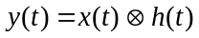 dove 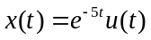 e 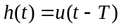.

Esercizio 3. Il teorema dell’integrazione totale: ipotesi, tesi e dimostrazione.

Esercizio 4. In un computer, la probabilità di un difetto alla memoria è pari a 0.02, mentre la probabilità di un difetto all’hard disk è pari a 0.01. Se la probabilità che difettino contemporaneamente è pari a 0.0014
- I difetti all’hard disk e alla memoria sono indipendenti?
- Quanto vale la probabilità di avere un difetto alla memoria, sapendo che l’hard disk è difettoso?

Esercizio 5. La densità di probabilità (ddp) di una variabile aleatoria x è data da:

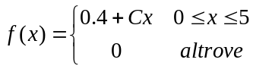

- Calcolare il valore di C affinchè f(x) sia una ddp valida.
- Determinare 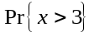 e 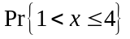.
- Trovare la funzione di distribuzione F(x)

Esercizio 6. Il processo 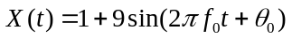, dove 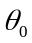 è una variabile uniformente distribuita in 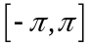, alimenta un sistema LTI la cui risposta impulsiva è data da 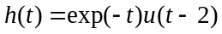. Si calcolino valor medio e densità spettrale di potenza del processo all’ingresso e all’uscita del sistema.

